

**滨江中三班**

**2025/5/16**

天气：晴

”

****

入园情况：今天来了22位小朋友，一位请事假。

今天又是新的一天，小朋友们带着开开心心的情绪来到了幼儿园。有礼貌的和老师打招呼、整理物品的小朋友是：**张轩齐、杨皓宇、刘子文、沈懿心、李苏琪、赵中熠、于朗、张昱安、陶子沐、樊予诺、丁依沐、朱子贝、李艺可、黄沐尔、朱梓宸、苏言哲、朱瑾瑜、李苏琪**

有目的的进行区域计划进行游戏的小朋友是**杨皓宇、刘子文、沈懿心、李苏琪、赵嘉玥、陶子沐、樊予诺、丁依沐、朱子贝、李艺可、黄沐尔、朱梓宸**

****

|  |  |  |
| --- | --- | --- |
| **游戏区域** | **活动掠影** | **游戏内容** |
| **科探区** | **C:/Users/宸近墨染意/Desktop/新建文件夹/IMG_5056.JPGIMG_5056** | 印梦瑶和谢嘉赟三位幼儿分工合作利用轨道和砖块拼搭一条公路，让磁力小车在上面行驶。  朱子贝和乐怡先探索了光影的游戏，后有一起万骊磁力的玩具。 |
| **美工区** | **C:/Users/宸近墨染意/Desktop/新建文件夹/IMG_5061.JPGIMG_5061C:/Users/宸近墨染意/Desktop/新建文件夹/IMG_5060.JPGIMG_5060** | 刘欣远利用区域已有的材料制作了楼房的微场景。赵嘉玥用太空泥制作了蘑菇、小花等草坪上的场景。 |
| **益智区** | **C:/Users/宸近墨染意/Desktop/新建文件夹/IMG_5057.JPGIMG_5057** | 樊予诺在玩小红帽回家的游戏，旁边李艺可看着图纸指导樊予诺设计不同的道路让小红帽回家。朱瑾予和李芊烨在挑战拼图。 |
| **图书区** | **C:/Users/宸近墨染意/Desktop/新建文件夹/IMG_5058.JPGIMG_5058** | 苏言哲在看绘本，杨皓宇在根据故事机讲述故事。 |
| **万能工匠** | **C:/Users/宸近墨染意/Desktop/新建文件夹/IMG_5054.JPGIMG_5054** | 陶子沐和张昱安分别选择了一张关于汽车和房子的参考图片，利用万能工匠把它制作了出来。 |
| **地面建构** | **C:/Users/宸近墨染意/Desktop/新建文件夹/IMG_5055.JPGIMG_5055** | 黄沐尔和朱梓宸两人分工合作建构楼房。 |

****

**活动名称：**数学：图形身份证

**活动介绍：**这是一节感知图形基本特征的数学活动。特征是一个[客体](https://baike.so.com/doc/6909348-7131205.html" \t "https://baike.so.com/doc/_blank)或一组客体[特性](https://baike.so.com/doc/4304602-4508416.html" \t "https://baike.so.com/doc/_blank)的抽象结果，用来描述概念。图形特征主要包括形状、颜色、大小等，本次活动通过给图形做身份证的游戏形式让幼儿在观察和比较中，发现其特征，并能用相应的符号标记来记录。

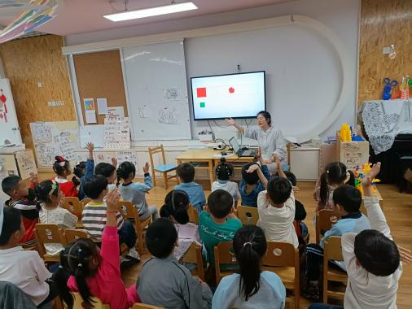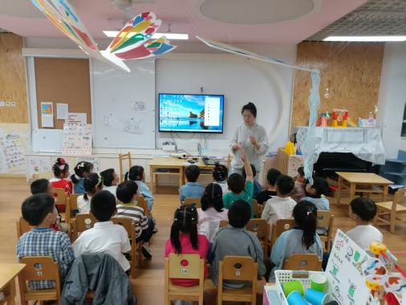

在活动中，**杨皓宇、刘子文、沈懿心、朱瑾瑜、刘欣远、朱梓宸、赵中熠、于朗、赵嘉玥、陶子沐、苏言哲、张轩齐、樊予诺、丁依沐、印梦瑶、李芊烨、李艺可、黄沐尔**等小朋友乐于参与给图形做身份证的游戏活动，观察发现图形的基本特征。**杨皓宇、刘子文、沈懿心、朱瑾瑜、刘欣远、朱梓宸、赵中熠、于朗、赵嘉玥、陶子沐、苏言哲、张轩齐、樊予诺、丁依沐、印梦瑶、李芊烨、李艺可、黄沐尔**等小朋友能概括各种图形的外部特征，并用符号标记进行记录。

mmexport1590938236088mmexport1590938236088

**04生活活动**

**用餐情况**

晨点：鲜牛奶、椰香脆脆饼

午餐：薏米饭、洋葱炒鸡胗、干锅包菜、筒骨玉米汤

水果：莲雾、火龙果

午点：沙琪玛、酸奶

|  |  |  |
| --- | --- | --- |
| C:/Users/宸近墨染意/Desktop/新建文件夹/IMG_5062.JPGIMG_5062 | C:/Users/宸近墨染意/Desktop/新建文件夹/IMG_5063.JPGIMG_5063 | C:/Users/宸近墨染意/Desktop/新建文件夹/IMG_5064.JPGIMG_5064 |
| C:/Users/宸近墨染意/Desktop/新建文件夹/IMG_5088.JPGIMG_5088 | C:/Users/宸近墨染意/Desktop/新建文件夹/IMG_5089.JPGIMG_5089 | 1C:/Users/宸近墨染意/Desktop/新建文件夹/IMG_5090.JPGIMG_5090 |

**午睡情况**

所有小朋友都能够在13:00前自主入睡，如**杨皓宇、刘子文、沈懿心、朱瑾瑜、刘欣远、赵中熠、于朗、张昱安、谢嘉赟、赵嘉玥、陶子沐、张轩齐、樊予诺、丁依沐、印梦瑶、李芊烨、朱子贝、晁乐怡、李艺可、黄沐尔、李苏琪**等。

**自理能力**

**杨皓宇、刘子文、沈懿心、朱瑾瑜、刘欣远、赵中熠、于朗、张昱安、谢嘉赟、赵嘉玥、陶子沐、张轩齐、樊予诺、丁依沐、印梦瑶、李芊烨、朱子贝、晁乐怡、李艺可、黄沐尔、李苏琪**能在游戏后将区域材料整理好，按照标记分类有序摆放。**杨皓宇、刘子文、沈懿心、朱瑾瑜、刘欣远、赵中熠、于朗、张昱安、谢嘉赟、赵嘉玥、陶子沐、张轩齐、樊予诺、丁依沐、印梦瑶、李芊烨、朱子贝、晁乐怡、李艺可、黄沐尔、李苏琪**在午睡前能将衣服全部挂好，主动将整被子和枕头理好。

**05户外活动**

**活动区域：**攀爬架

**活动内容：**攀爬、吊杠

**活动目标：**1.能用正确的方式使用器材运动。

2.能安全地进行游戏，有保护自己和他人的意识。

3.能有序排队、轮流玩游戏。

